ASSUNTO :. INDICO PARA QUE O DEPARTAMENTO COMPETENTE, REALIZE ESTUDOS PARA CONSTRUÇÃO DE UM SISTEMA DE ESCOAMENTO DE AGUA NO FINAL DAS RUAS 32, 42 E 45, NO PARQUE DAS LARANJEIRAS.

DESPACHO

SALA DAS SESSÕES ____/____/_____

PRESIDENTE DA MESA

INDICAÇÃO , DE 2017

SENHOR PRESIDENTE,
SENHORES VEREADORES,

INDICO ao Exmo Senhor Prefeito Municipal para que o departamento competente, que realize estudos para construção de um sistema de escoamento de agua no final das Ruas 32, 42 e 45, no Parque das Laranjeiras.

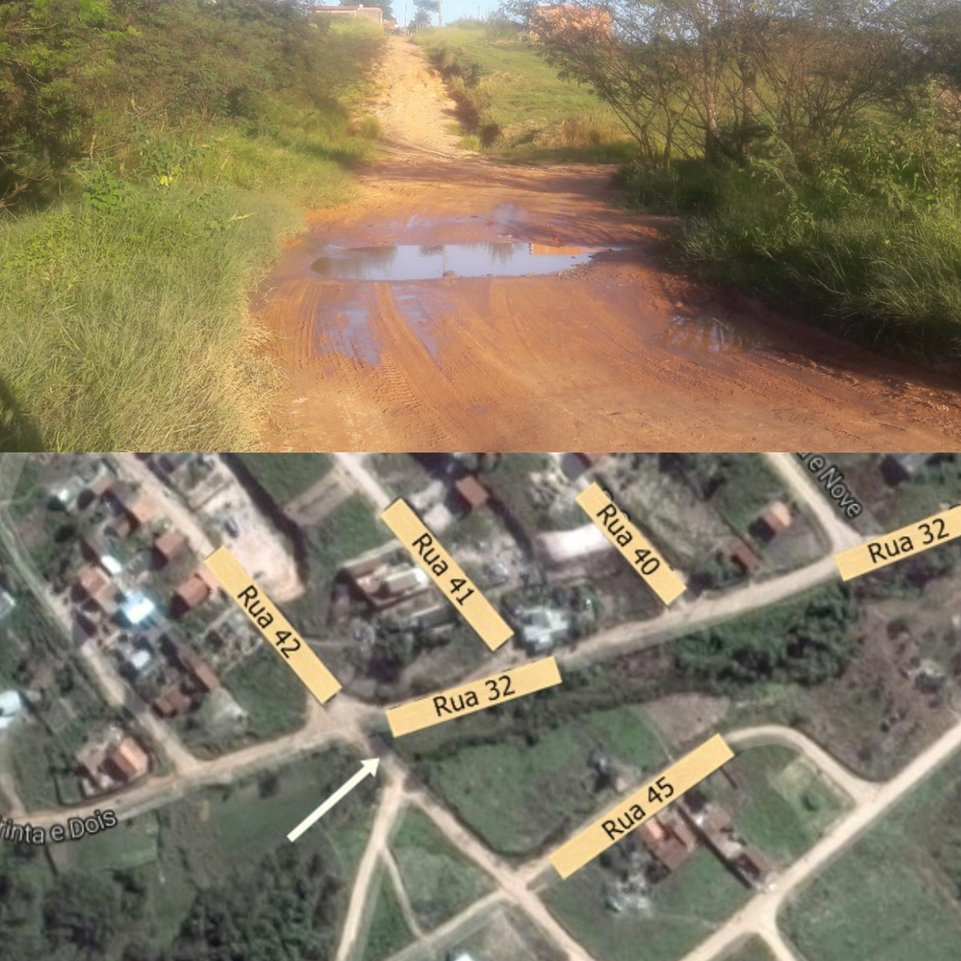

SALA DAS SESSÕES “VEREADOR SANTO RÓTOLLI”, aos 05 de maio de 2017

VEREADOR LUIS ROBERTO TAVARES

